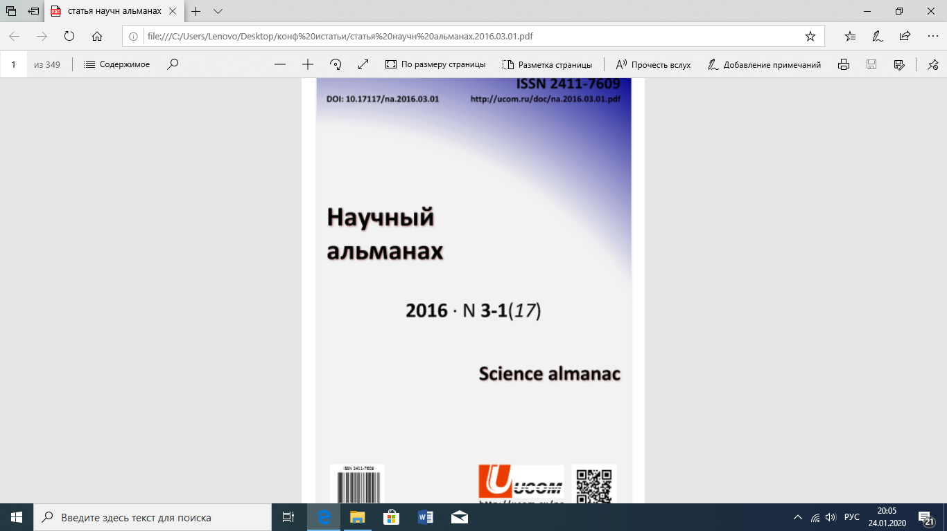

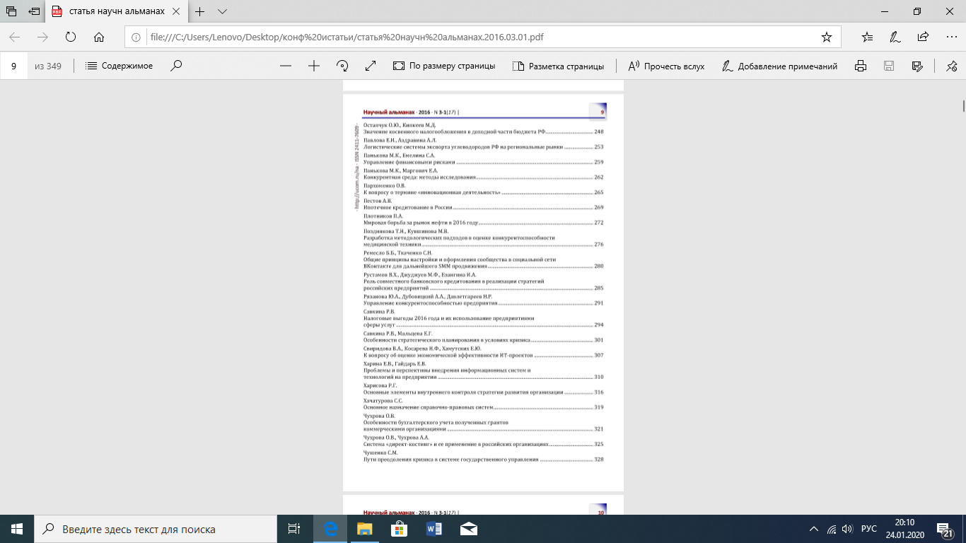

Научный альманах · 2016 · N 3-1(17) | Экономические науки 310
· http://ucom.ru/na · ISSN 2411-7609 ·

DOI: 10.17117/na.2016.03.01.310 http://ucom.ru/doc/na.2016.03.01.310.pdf Поступила (Received): 01.03.2016
Харина Е.В., Гайдарь Е.В.
Проблемы и перспективы внедрения информационных систем и технологий на предприятии
Kharina E.V., Gaidar E.V. Problems and prospects of introduction of information systems and technology in the enterprise
Рассмотрены преимущества использования информационных систем и технологий на предприятиях в современных условиях хозяйствования. Охарактеризованы виды сопротивления при внедрении и использовании информационных систем. Рассмотрены проблемы при их внедрении и варианты решения, изложены предложения по совершенствованию внедрения и использования информационных систем и технологий на предприятиях
Discusses the advantages of using information systems and technologies at the enterprises in modern economic conditions. An outline of the types of resistance during the implementation and use of information systems. The problems of their implementation and solutions set out proposals to improve the implementation and use of information systems and technologies in enterprises
Ключевые слова: информация, информационная система, информационная технология, сопротивление
Key words: information, information system, information technology, resistance
Харина Екатерина Владимировна Кандидат экономических наук, доцент Донецкий национальный технический университет Украина, г. Донецк, ул. Артема, 58 Kharin Ekaterina Vladimirovna Candidate of Economic Sciences, Associate Professor Donetsk national technical university Ukraine, Donetsk, Artema st., 58
Гайдарь Елена Валентиновна Кандидат экономических наук, доцент Донецкий национальный университет экономики и торговли им. М. Туган-Барановского Украина, г. Донецк, ул. Щорса, 31 Gaidar Elena Vаlentinovna Candidate of Economic Sciences, Associate Professor Donetsk national university of economics and trade named M. Tugan-Baranovsky Ukraine, Donetsk, Shchorsa st., 31
Развитие экономики определяется сегодня и будет определяться в ближайшие десятилетия достижением нового качественного уровня фундаментального процесса развития новых информационных технологий. Он тесно связан с процессами информатизации и компьютеризации всех сфер человеческой деятельности. Анализ современного состояния развития информационных систем является особенно актуальным, а успешное функционирование предприятия в значительной степени зависит от эффективного руководства, которое базируется
Научный альманах · 2016 · N 3-1(17) | Экономические науки 311
· http://ucom.ru/na · ISSN 2411-7609 ·
на принятии эффективных управленческих решений и обосновании перспективных концепций развития согласно своевременной, достоверной и полной информации, которую может предоставить соответствующая информационная система. Внедрение информационных систем позволяет руководству предприятий получать оперативный доступ к необходимой информации с тем, чтобы в дальнейшем эффективно ее использовать для решения поставленных задач в разных сферах деятельности. Создание и использование информационных систем и технологий для любого предприятия направлены на решение следующих задач: – структура информационной системы, ее функциональное назначение должны соответствовать целям, стоящим перед организацией. – информационная система должна контролироваться людьми и использоваться в соответствии с основными социальными и этическими нормами; – обработка и передача достоверной, надежной, своевременной и систематизированной информации.
Анализ последних исследований и публикаций. Среди ученых, работы которых связаны с концепциями формирования, анализом информационного общества, информации, функционированием и развитием информационных систем и технологий, можно выделить Д. Белла, Е. Тоффлера, Н. Винера, М. Кастельса, В.Л. Иноземцева, В.Н. Амитана, А.М. Березу. Несмотря на большое количество публикаций, недостаточно внимания уделено исследованию проблем, связанных с функционированием и возникновением сопротивления, которые имеют место при внедрении информационных систем и технологий в связи с их развитием в условиях построения нового информационного общества. Постновка задачи. Определение проблем при внедрении информацион-ных си стем и технологий на предприятиях и перспектив развития предприятий с применением информационных технологий, которые обеспечивают своевременное и эффективное принятия управленческих решений. Изложение основного материала. В современных условиях хозяйствования многие предприятия не осознают в полной мере всего имеющегося потенциала информационных ресурсов. Использование информационных систем характеризуется их всепроникающим характером и скоростью внедрения во все сектора: промышленность, сферу услуг, государственное управление, образование и т.п. Они оказывают влияние на все стороны хозяйственной деятельности предприятий. В связи с таким расширением можно было бы ожидать высоких темпов их роста и расширения масштабов внедрения и практического использования [4]. Предприятия, на которых в полном объеме используются все возможности внедренных информационных систем могут лучше спрогнозировать динамику рыночных тенденций и действовать без промедления, более обоснованно принимать решение. Как правило, предприятия приходят к осознанию внедре
Научный альманах · 2016 · N 3-1(17) | Экономические науки 312
· http://ucom.ru/na · ISSN 2411-7609 ·
ния информационных систем самыми различными путями. Данная необходимость может возникнуть при решении любой проблемы, при перестройке процесса деятельности предприятия, или даже при анализе деятельности конкурентов. Необходимо заметить, что использование информационных систем и технологий сегодня – это уже необходимость, а не конкурентное преимущество для повышения эффективности и производительности всех процессов на предприятии. Одним из преимуществ, при внедрению информационных систем является сокращение бумажной работы. Ведь когда вся информация собрана в непосредственной близости в одном месте – это намного удобнее, чем собирать ее в бумажном виде. Таблица 1. Виды сопротивления при внедрении и использовании информационных систем Сопротивление Описание «Технологические » - ограничение в наличии компьютеров и компьютерных программ; – высокая стоимость компьютеров и компьютерных программ; – недостаточная формализация процессов управления на предприятии; – необходимость изменения технологии бизнес процесса. «Организационные» - отсутствие полного понимания у руководителей механизмов реализации решений и того, как работают исполнители; – противодействие организационной культуры внедрению информационной системы; – недостаточное внимание к информационной системе со стороны высшего руководства; – необходимость формирования квалифицированной команды «Личные » - сопротивление работников и руководителей (через страх перед неизвестным, необходимости в гарантиях, когда под угрозой оказывается собственное рабочее место и др); – недостаточный уровень знаний персонала; – отсутствие у подчиненных привычек такого рода работы; – нежелание выполнять дополнительную работу; – противодействие отделов общему использованию данных. « Другие» - противодействие клиентов информационному обеспечению; – отсутствие должностных инструкций для подчиненных, в которых ничего не сказано о необходимости выполнять такие виды работ; – прошлый негативный опыт, связанный с проектами изменений.
Научный альманах · 2016 · N 3-1(17) | Экономические науки 313
· http://ucom.ru/na · ISSN 2411-7609 ·
Информационные технологии позволяют снизить влияние человеческого фактора, то есть уменьшить количество ошибок, а часто и уменьшить штат сотрудников. Некоторые крупные предприятия считают, что платить заработную плату сегодня менее выгодно, чем совершенствовать программное обеспечение. Также к преимуществам использования информационных систем и технологий относят: снижение расходов, увеличение скорости доступа к информации. При этом появляется больше свободного времени у персонала, который можно использовать более эффективно. Но процесс внедрения информационных систем имеет и обратную сто-рону . Любое предприятие, проходя через изменения, чаще всего реагирует на них сопротивлением со стороны персонала и ограниченностью ресурсов на предприятии (табл. 1). Последнее десятилетие информационные технологии все больше и больше внедрялись в бизнесе: это системы автоматизированного проектирования и программы финансового учета, это внедрение штрих-кодирования, системы планирования производства и т.п. На сегодняшний день уже не найдешь предприятие, которое бы не использовало современные технологии хотя бы для бухгалтерского учета. Сейчас уже можно говорить о том, что внедрение информационных систем значительно облегчает работу специалистов. Но нужно заметить , что их внедрение нуждается в первую очередь в обучении сотрудников, иногда это требует выезд сотрудников из города в учебный центр или приглашение специалиста для них, а это, несомненно, требует дополнительных расходов со стороны предприятия. Итак, внедрение информационных систем на предприятиях имеет ряд преимуществ: повышение производительности труда, сокращение времени выпуска продукции, уменьшение штатного количества сотрудников, что позволит сократить расходы на оплату труда и снизить риски возникновения ошибок и дублирования информации при работе, увеличение доходов. Такие преимущества можно получить только при грамотном внедрении и использовании информационных технологий на предприятии, а это не простая задача, т.к. в первую очередь необходимо устранить все препятствия по их внедрению, а это соответственно требует значительных расходов, времени и опыта специалистов в данной области. Для решения вопроса о создании информационных систем необходимо исследовать структуру управления на предприятии, потоки необходимой информации. Как правило, любое предприятие является сложным комплексом, который создан из нескольких объектов, имеющих собственные управляемые процессы и управляющие части. Большинство производственных предприятий имеет трехуровневую иерархическую структуру. На нижнему уровне находится инженерно-технический персонал, непосредственно управляющий процессом выпуска продукции и ее распределением. Здесь осуществляется оперативное управление. На втором – среднем – уровне принимаются тактические решения. Они могут быть как регламентированные,
Научный альманах · 2016 · N 3-1(17) | Экономические науки 314
· http://ucom.ru/na · ISSN 2411-7609 ·
так и нерегламентированные. К регламентированным решениям относятся такие, следствия которых хорошо изучены и помогают в достижении совокупности целей, установленных на высшем уровне – вершине иерархии. Ряд решений на тактическом и подавляющее большинство решений на стратегическом уровнях не регламентируются. Они характеризуются неструктурированностью и нестандартностью. На техническом уровне решения являются структурированными, хорошо определенными и отвечают заданной схеме. Действия определяются набором логических, обусловленных, постоянных и описанных правилах в пределах строгих ограничений. Принятие решений программируется и может быть автоматизировано с помощью автоматизированных информационных систем (АИС) на базе компьютерной техники [3]. Существует три основных варианта решения проблемы по внедрению информационных систем. Первый путь – разработка системы собственными силами. По этому пути идут многие организации. Очень часто для автоматизации расчетов применяются процедуры, написанные средствами офисных программ (характерный пример – макросы для Excel). Однако при развитии бизнеса, такие средства перестают удовлетворять, поскольку не предусматривают управления данными, которые имеют сложную структуру. Второй путь – приобретение универсальной системы или пакета прикладных программ. Выбор систем такого рода ограничивается, в основном, бухгалтерскими программами. Причина заключается в том, что бухгалтерский учет имеет строгую и консервативную методологию. Несмотря на частые изменения законодательства, формы отчетных документов, принципы и структура данных остаются практически неизменными. Коммерческая же деятельность отличается большим разнообразием на разных предприятиях. Поэтому, универсальных пакетов для комплексной автоматизации коммерческой деятельности, а не только бухгалтерии, немного. Как и бухгалтерские программы, они требуют настройки. Решение о приобретении универсальной системы позволяет относительно небольшими средствами решить многие проблемы, связанные с информационным обслуживанием бизнеса. Третий путь состоит в делегировании функций и полномочий по внедрение информационных технологий внешним организациям (аутсорсинг). Этот современный подход пока редко применяется в современных условиях. При правильном выборе фирмы – исполнителя достигаются ощутимые преимущества: экономия средств за счет применения решений, ядро которых прошло успешное внедрение на других предприятиях. Цена таких систем ниже, чем у систем, которые разрабатываются «с нуля»; профессионализм выполнения; сервисная поддержка; возможность развития системы соответственно с развитием бизнеса. Выводы. Информационные системы на предприятиях обеспечивают определенные преимущества перед конкурентами автоматизируя операции внутри системы и улучшая качество, поставку конечного продукта предприя
Научный альманах · 2016 · N 3-1(17) | Экономические науки 315
· http://ucom.ru/na · ISSN 2411-7609 ·
тия. Преимущества внутри самой организации заключаются в поддержке операционного контроля , организации управленческого контроля и в стратегическом планировании. Внедрение информационных систем способствует совершенствованию организационных структур, так как предполагает определение расчетной, т.е. научно – обоснованной численности аппарата управления по структурным подразделениям. С целью совершенствования управления по внедрению и использованию информационных систем и технологий на предприятиях необходимо: – привлекать высокопрофессиональных специалистов для организации работ по планированию и внедрению современных информационных систем и технологий на предприятиях; – разрабатывать программы (проекты) внедрение новых информацион-ных – технологий на предприятии исходя из тактических и стратегических целей его развития; планировать развитие информационной инфраструктуры предприятия.
Список используемых источников: 1. Андрієнко В.М., Пономаренко Н.Ш., Харина К.В., Фінагіна О.В. Информационная деятельность в среднем и малом бизнес. Донецк: Юго-Восток, 2008. 219 с. 2. Гайдарь Е.В. Управление финансами предприятия в условиях экономических реформ // Научный альманах. Тамбов. 2015. N 10-1(12). 3. Гайдарь Е.В. Оптимизация структуры информационного обеспечения учета на предприятиях // Культура народов Причерноморья. Севастополь. 2013. N 260. 193 с. 4. Гайдар О.Г., Гайдар О.В. Використання системи «КОМПАС» у розв’язанні оптимізаційних задач // Інновації і якість вищої освіти. Донецьк: ДонНУЕТ, 2008. С. 196-197. 5. Лиходедов Н.П., Товстых Л.Е. Информационные ресурсы для бизнеса. Спб: Питер, 2009. 205 c. 6. Левицький С.І., Лепа Р.М., Коваленко Ю.А., Фінагіна О.В., Харина К.В. Монография. Информационные системы на предприятиях: развитие теории и практики. Донецк: НАН Украины. Ін-т экономики промышленности, 2007. 250 с. 7. Пономаренко Н.Ш. Оцінка вибору сервісних інформаційних технологій на основі джерел фінансування // Новое в экономической кибернетике. Донецк: ДонНУ, 2008. № 4. С. 101-117. 8. Фінагіна О.В., Харина К.В., Манн Р.В., Матвиенко О.Д., Цвєтнова О.В. Монография. Информационный аспект развития финансового менеджмента. Донецк: ДонІЗТ, 2013. 250 с.

